Mathématicien
Nom : Archimède
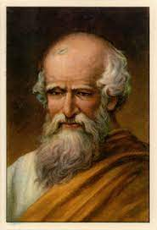
Image :
Nationalité :

Période de temps :287 av J-C – 212 av J-C

Phrase célèbre : Donner moi un point fix et un levier et je soulèverai la terre.

Découverte : Vis d’Archimède
Image :

